评价报告网上公示表
项目编号：WTT-23-247-DJ 预评价设计专篇 控制效果评价现状评价√定期检测日常检测
项目名称 | 甘肃利康卫生检测技术有限公司定期检测
用人单位陪同人 | 柴鸿 | 联系人 |  | 柴鸿
项目地址 | 甘肃省兰州市城关区兰州国家生物产业基地创新园（一期）第005幢001单元4-6层401、501、601号房
项目负责人 | 陈泶瑜 | 报告审核人 |  | 蒋陕峰
质量负责人 | 韩炜烨 | 技术负责人 |  | 成晓琦
项目组成员 | 陈泶瑜 廖宇飞
采样时间 | 2023.7.28
影像资料 | 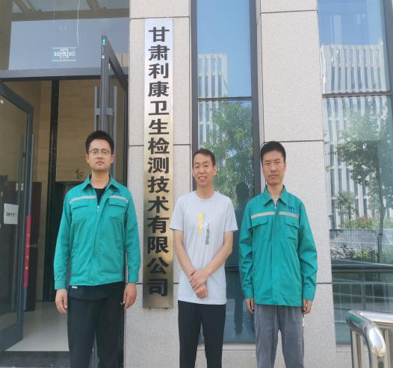 |  | 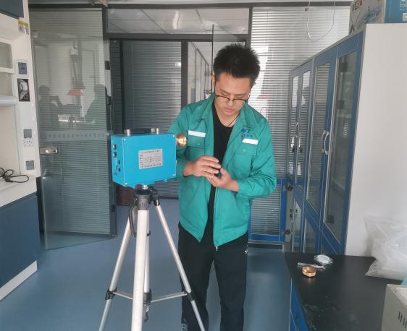
 | 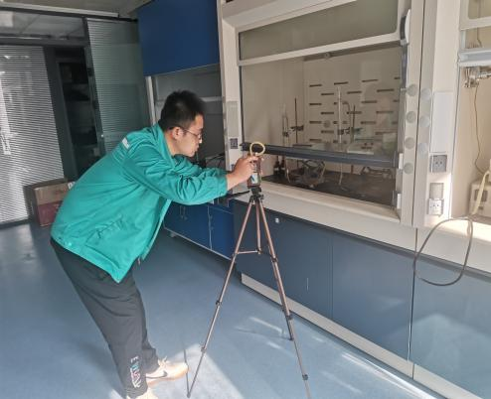 |  | 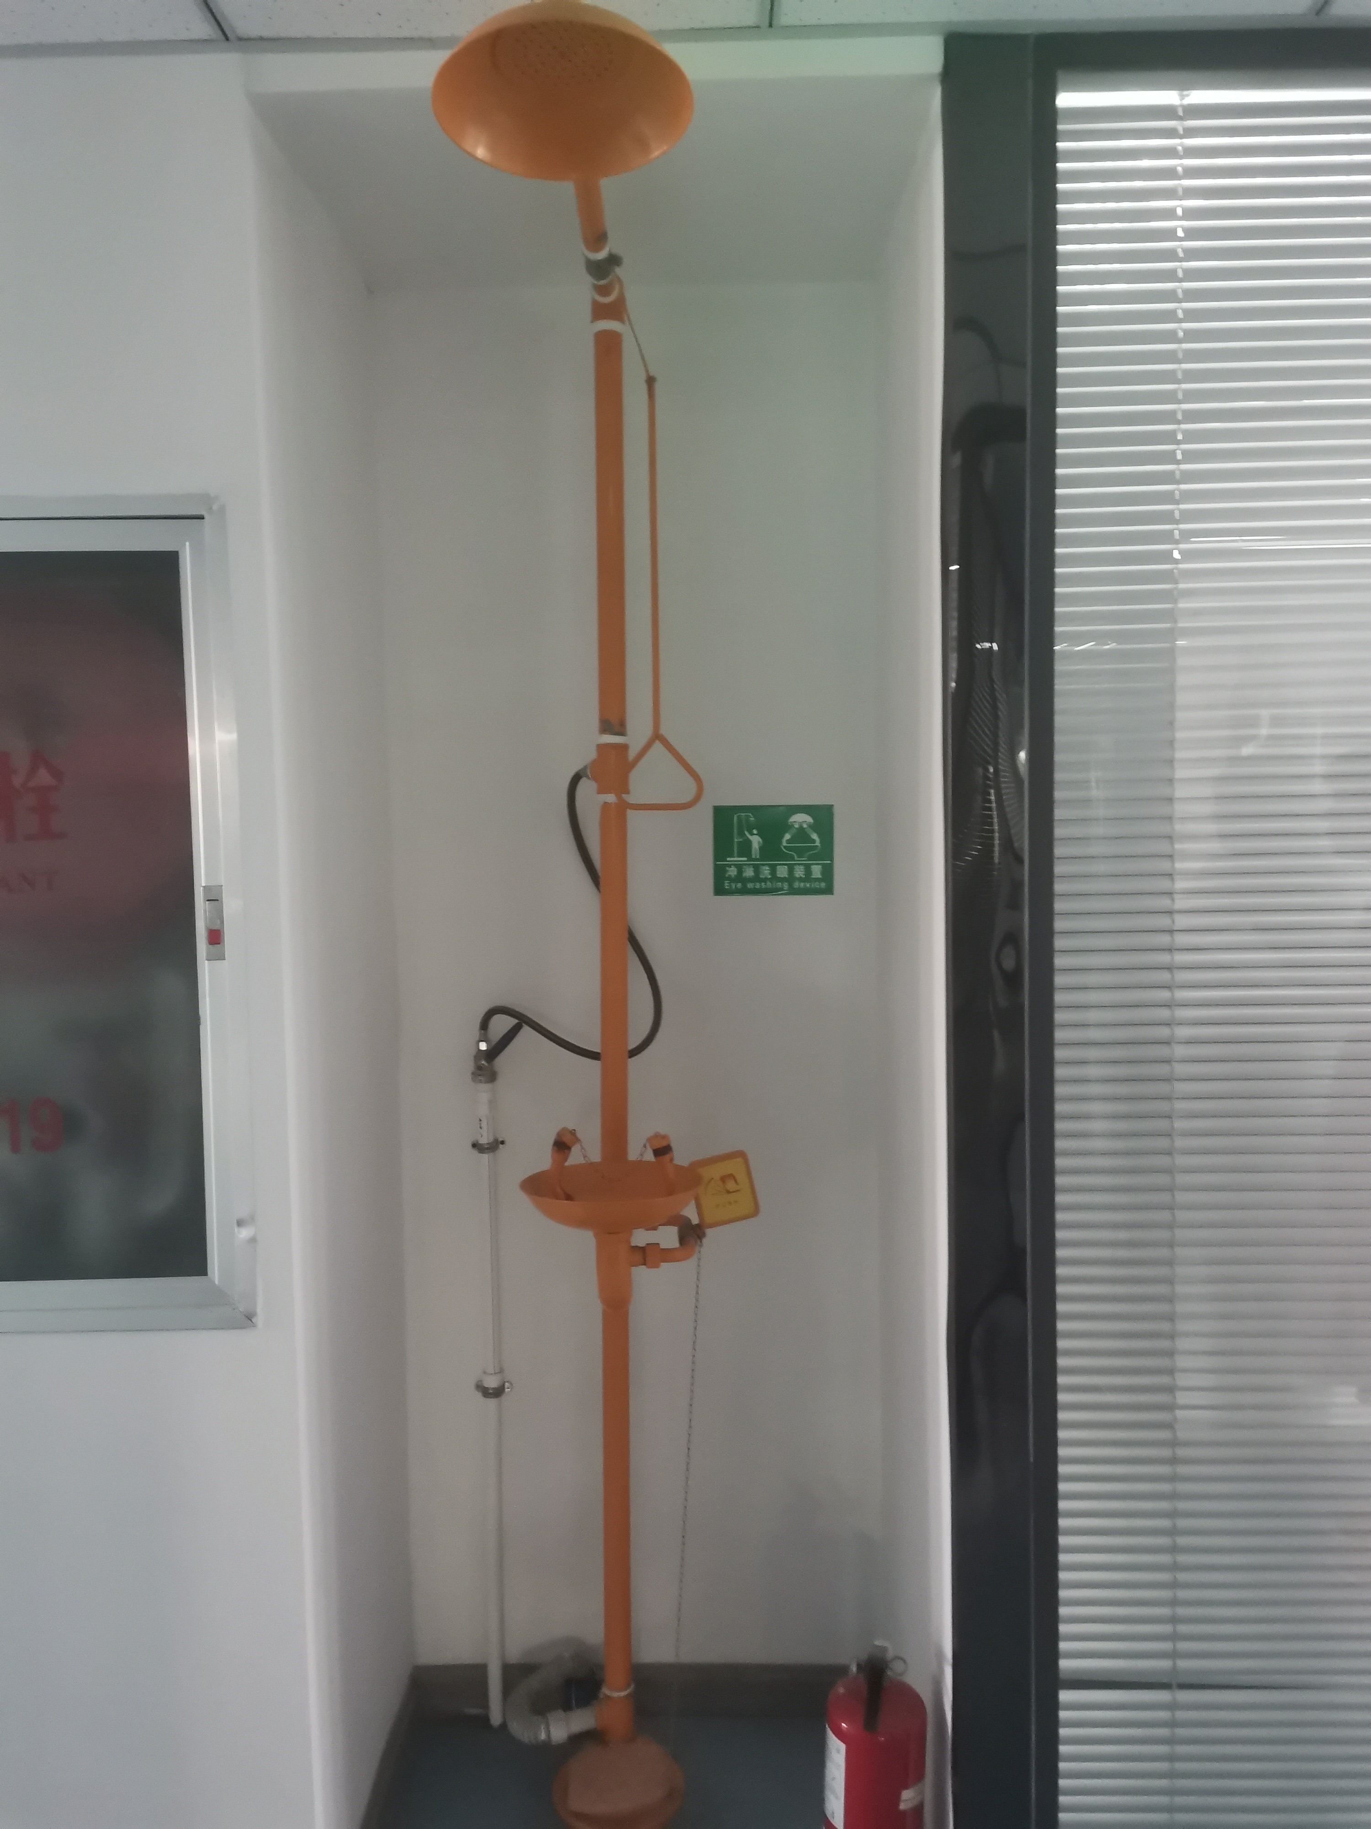
备注

